Схема расположения земельного участка, в отношении которого подготовлен проект решения о предоставлении Файзулиной Евгении Александровне разрешения
на условно разрешенный вид использования «автомобильные мойки (код – 4.9.1.3)»
в отношении земельного участка с кадастровым номером 24:50:0200004:311, расположенного в территориальной зоне застройки индивидуальными жилыми домами (Ж-1) по адресу: Российская Федерация, Красноярский край, г. Красноярск, Железнодорожный район, ул. Станиславского, участок 29, с целью размещения автомобильной мойки.
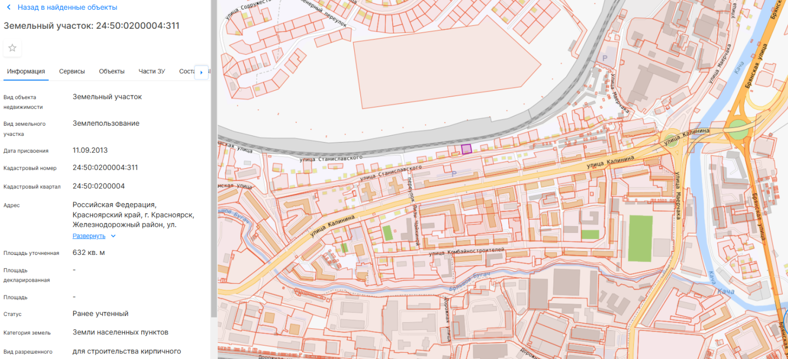

24:50:0200004:311

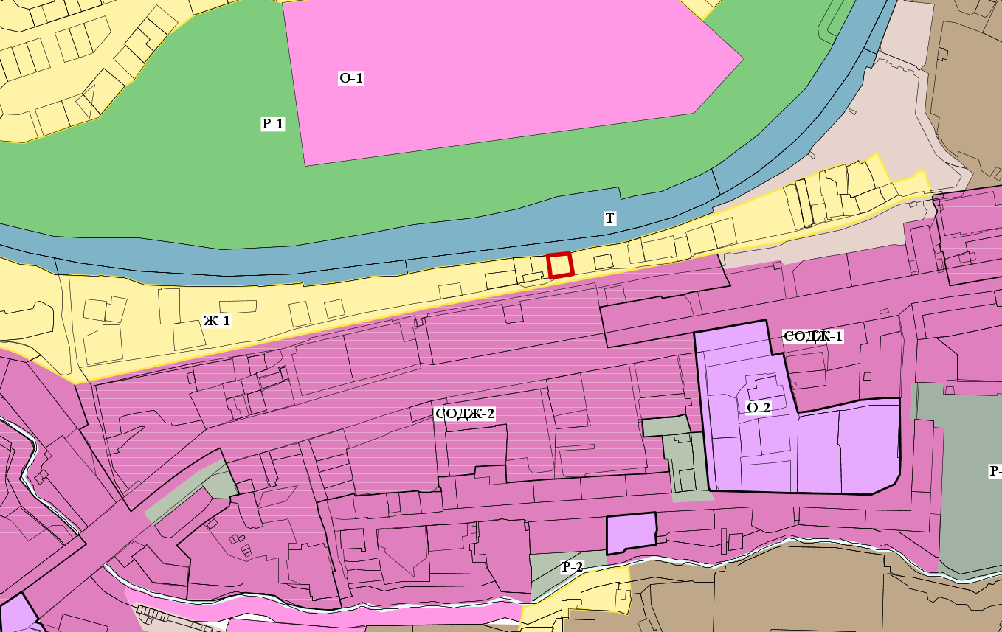

24:50:0200004:311

- граница земельного участка с кадастровым номером 24:50:0200004:311

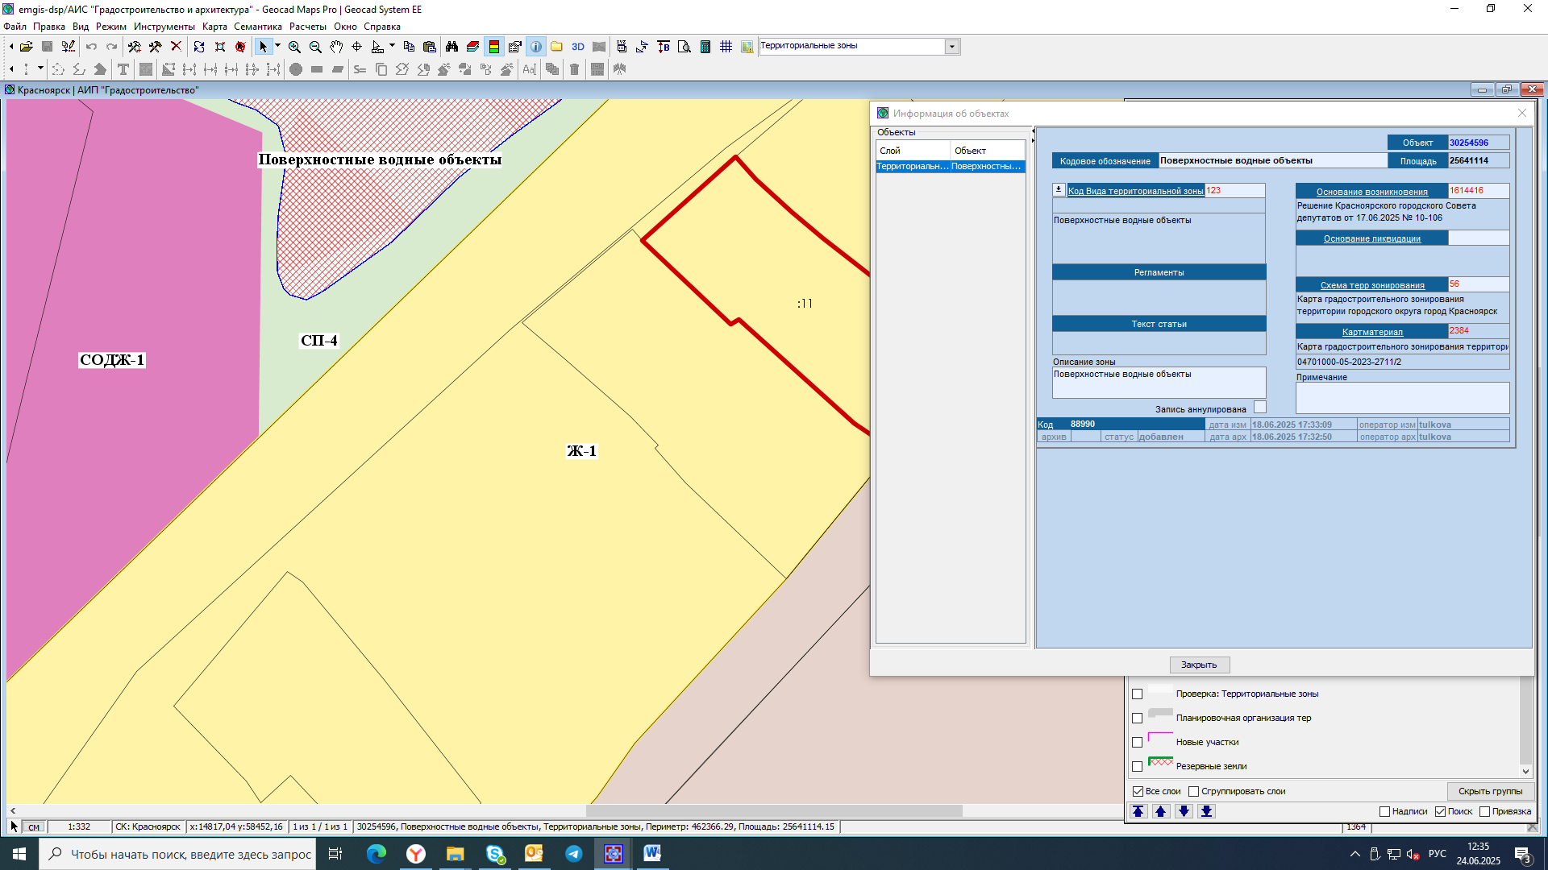
- зоны застройки индивидуальными жилыми домами (Ж-1)

